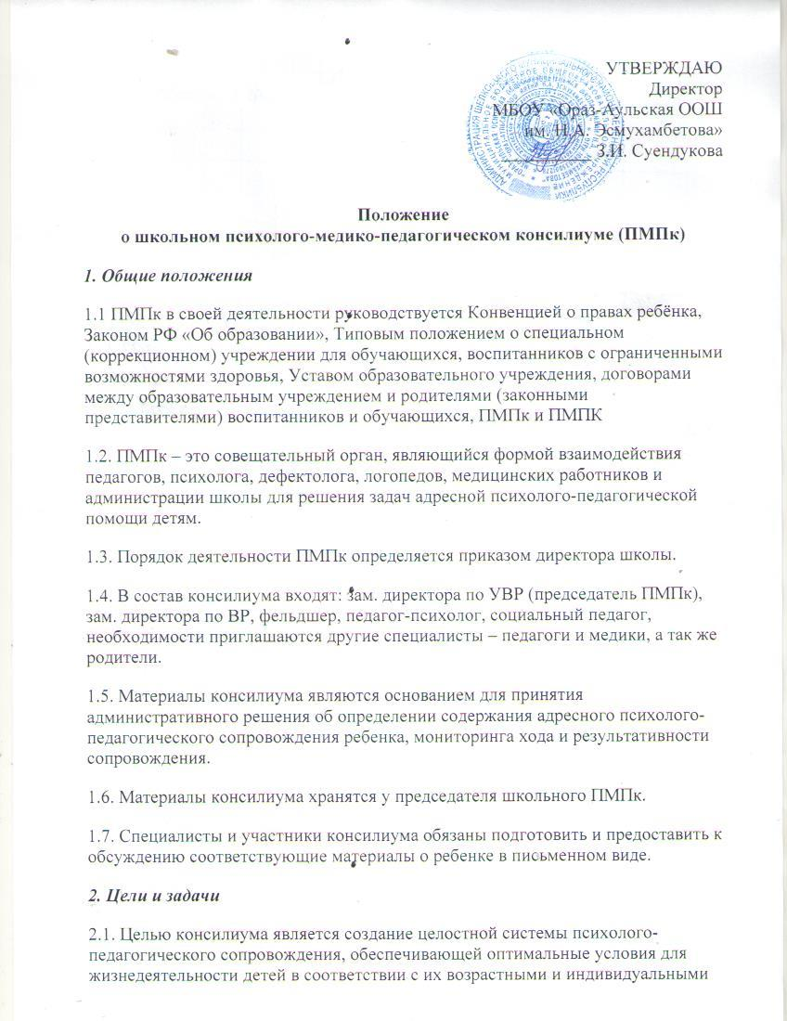

особенностями, уровнем актуального развития, состоянием соматического и нервно-психического здоровья.

2.2. В задачи консилиума входят:

- комплексное обследование детей с целью обеспечения им психолого-педагогического сопровождения в образовательном процессе.

- комплексное обследование детей школьного возраста, имеющих трудности в обучении и адаптации, отклонении в развитии с целью организации реабилитационного воздействия и процесса обучения в соответствии с индивидуальными возможностями.

- выявление резервных возможностей ребенка, разработка рекомендаций по оптимизации учебно-воспитательной работы.

- составление оптимальной для развития ученика(цы) индивидуальной программы психолого-педагогического сопровождения.

- отслеживание динамики в психофизическом развитии детей.

- организация школьного здоровьесберегающего образовательного пространства с целью профилактики физических, интеллектуальных и эмоциональных перегрузок и срывов.

-подготовка и ведение документации, отражающей актуальное развитие ребенка, динамику его состояния.

- организация профессионального взаимодействия между специалистами школы.

***3. Организация деятельности школьного психолого-медико-педагогического консилиума***

3.1. Прием детей на рассмотрение консилиума может осуществляться по инициативе педагога, фельдшера, психолога, администратора школы или родителей.

3.2. Работа консилиума складывается из двух этапов: подготовительного и основного.

3.3. При подготовке консилиума специалистами проводится профессиональное обследование причин затруднений ребенка, его актуального состояния и перспектив на дальнейшее развитие.

3.4. Основное заседание консилиума предполагает обсуждение специалистами проблем ребенка и формирование согласованной картины актуальной ситуации его развития.

3.5. На заседании ПМПк предоставляются следующие документы:

- медицинское представление (сведения из истории развития ребенка);

- педагогическая характеристика ребенка;

- заключения на ребенка (от каждого специалиста коррекционной службы), в которых отражена психолого-педагогическая проблема ребенка;

- письменные работы по русскому языку, математике, рисунку и другие виды самостоятельной деятельности ребенка.

3.6. На основании предоставленных документов, их обсуждения председателем ПМПк оформляется общее заключение по каждому случаю. Общее заключение состоит из констатирующей и рекомендательной частей. Рекомендательная часть составляется председателем школьного ПМПк в виде карты прогноз-коррекции с учетом индивидуальных способностей и возможностей ребенка.

3.7. На основании полученных данных каждым специалистом разрабатывается собственная индивидуальная программа психолого-педагогического сопровождения ребенка.

3.8. Через три месяца на повторном консилиуме обсуждается степень разрешения индивидуальной проблемы ребенка и эффективность индивидуальной программы сопровождения. В случае необходимости специалистами проектируются новые методы поддержки ребенка.

3.9. Специалистами заполняется и поэтапно анализируется индивидуальная карта развития ребенка.

3.10. Ответственность за систематическое ведение индивидуальной карты и работу с данной картой всех специалистов (учителей, медиков, психолога, социального педагога и др.) несет в должностном порядке классный руководитель.

3.11. По материалам консилиума возможно оказание консультативной помощи родителям по проблемам обучения, воспитания и дальнейшей тактики в отношении детей с недостатками психофизического развития, со школьной дезадаптацией и трудностями обучении.

3.12. По материалам консилиумов администрацией проводится учет обследованных детей, уточнение структуры контингента детей, нуждающихся в медицинской, педагогической, психологической поддержке.

***4. Порядок подготовки и проведения консилиума***

4.1. Консилиумы подразделяются на плановые и внеплановые.

4.2. Плановые консилиумы проводятся 3 раза в год. Деятельность планового консилиума ориентирована на решение следующих задач:

сентябрь: определение исходного потенциала при поступлении учащихся в школу и разработка системы психолого-педагогического сопровождения;

декабрь: динамическая оценка состояния детей и коррекция при необходимости ранее намеченной программы психолого-педагогического сопровождения;

апрель: оценка эффективности коррекционно-развивающей работы с учащимися в рамках психолого-педагогического сопровождения.

4.3. Внеплановые консилиумы проводятся по запросам специалистов, ведущих с учащимися коррекционно-развивающую работу. Повод для внепланового консилиума является выявление или возникновение новых обстоятельств, влияющих на обучение и развитие ребенка, отрицательная динамика его развития и обучения.

Задачами внепланового консилиума являются:

- решение вопроса о принятии экстренных мер в условиях возникновения у ребенка адаптационных проблем;

- разработка коррекционно-развивающей программы.

- оценка эффективности коррекционно-развивающей программы.

4.4. Консилиум проводится под руководством председателя консилиума.

4.5. Специалисты доводят информацию о ребенке, после чего оформляется протокол консилиума. Каждый специалист, участвующий в коррекционно-развивающей и консультационной работе, дает свое заключение о ребенке в письменной форме.

4.6. Документация ПМПк

В рамках психолого-медико-педагогического консилиума ведется следующая обязательная документация:

- Индивидуальная карта психолого-медико-педагогического сопровождения ребенка. Ведут фельдшер, учитель, психолог, социальный педагог, воспитатель.

- Пакет диагностического материала класса (с учетом особенностей каждого ученика). Ведет психолог.

- Индивидуальные коррекционно-развивающие программы. Ведут все специалисты (психолог, основной учитель).

- Протокол заседаний. Ведет секретарь школьного ПМПк.